0336-0339
1 sort排序命令 可以接收管道符
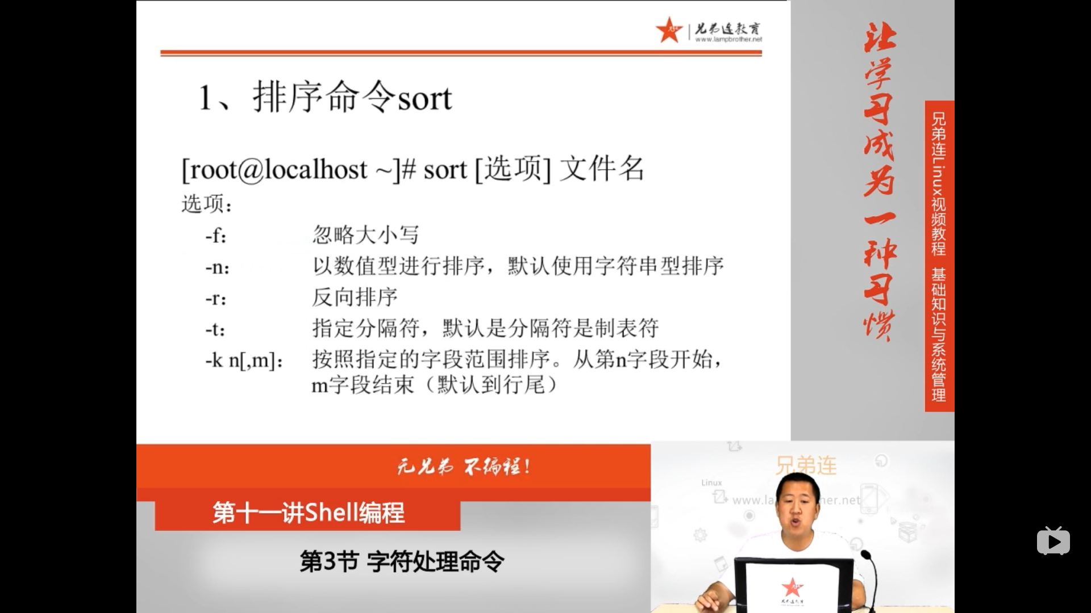
sort [选项] 文件名
-f 忽略大小写
-n 数值排序，默认是字符串型排序
-r 反向排序
-t 指定分隔符，默认分隔符是tab制表符
-k n[,m] 范围排序
[]是指可选项
sort -t ':' -k 3,3 /etc/passwd 3,3使用第三字段进行排序
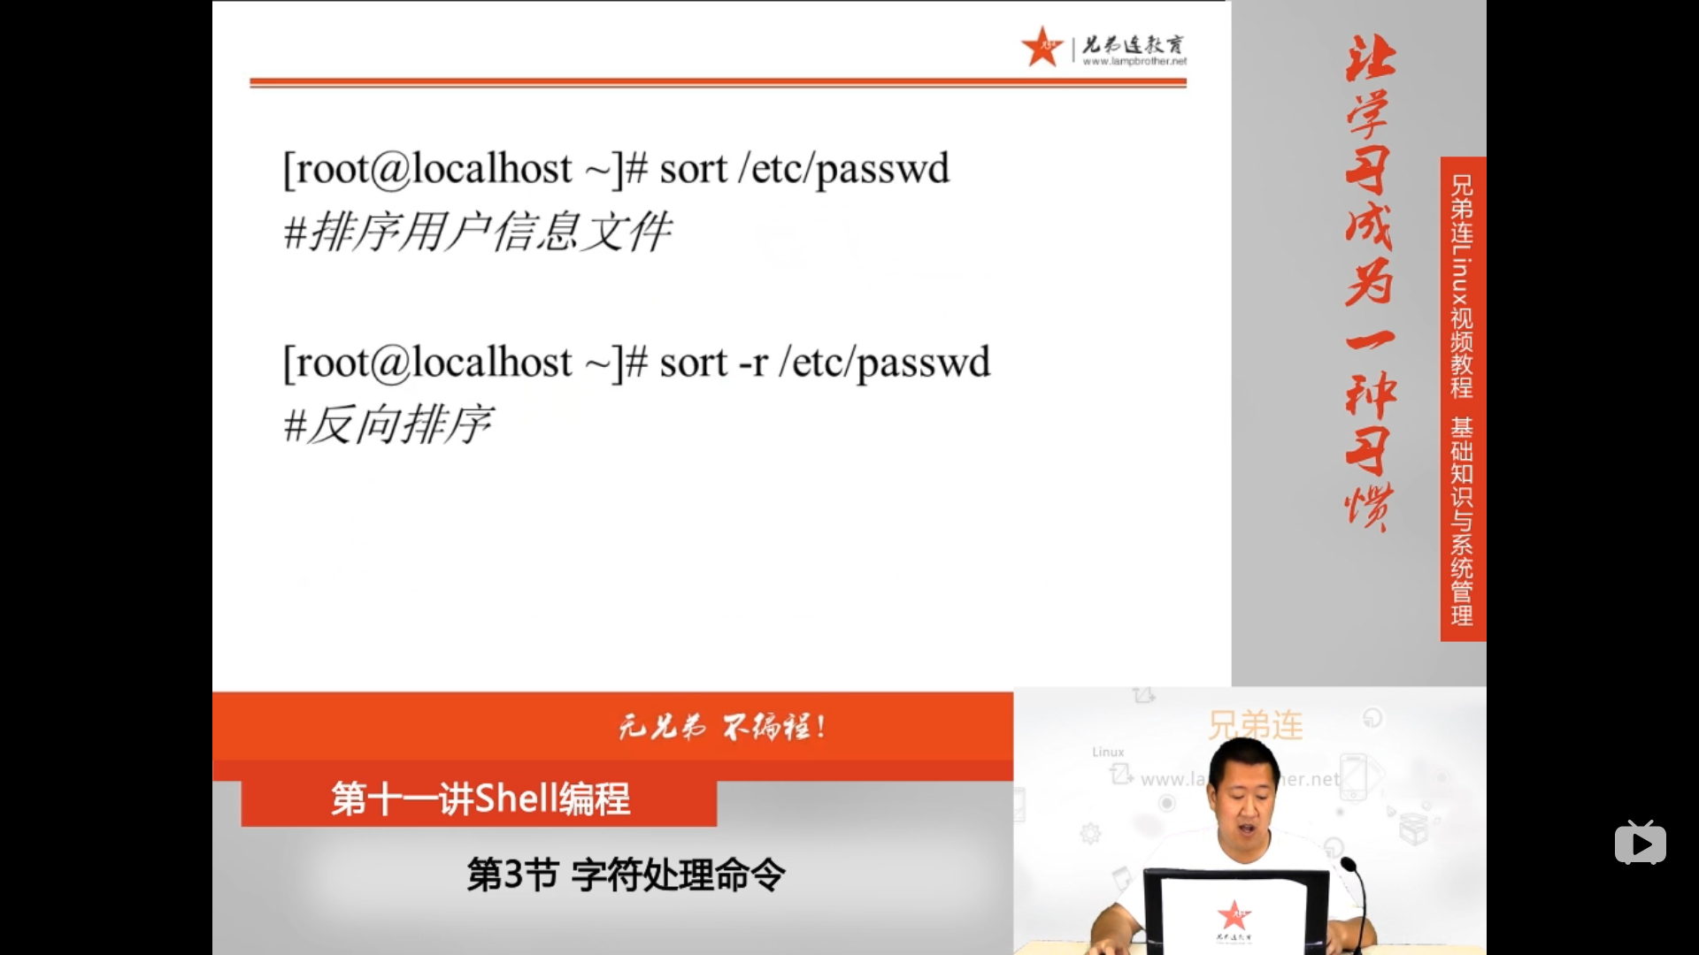
sort /etc/passwd
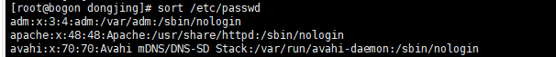
sort -r /etc/passwd
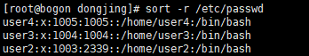
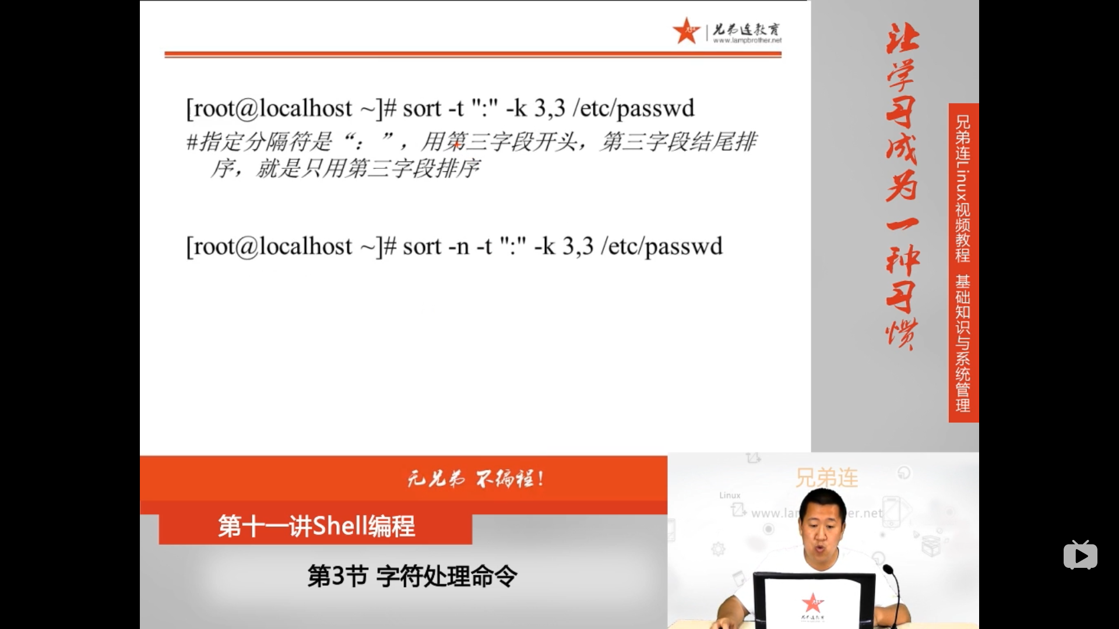

sort -t ':' -k 3,3 /etc/passwd 3,3使用第三字段进行排序
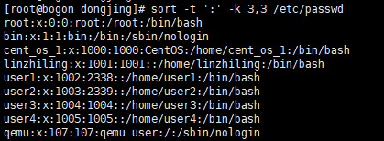
但是上图显示1000比107大，是因为默认按字符串进行排序
sort -nt ':' -k 3,3 /etc/passwd -n使用数字型排序
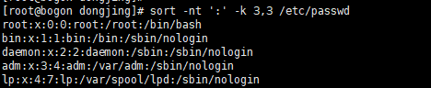
2 wc统计命令
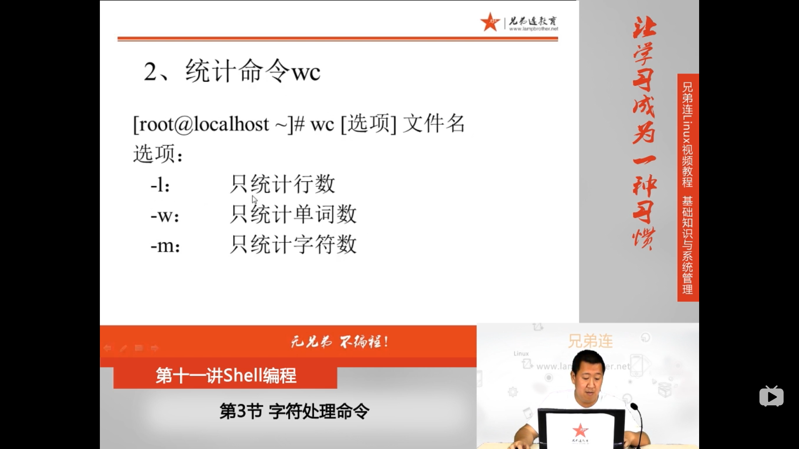
wc [选项] 文件名
-l 只统计行数
-w 只统计单词数
-m 只统计字符数
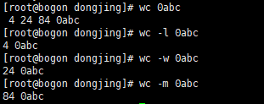
#wc 0abc
4 24 84 0abc
行数 单词书 字符数 默认输出前面三个
df -h | wc


